Контроль эш № 2
Тема: «Механик хәрәкәт”
1 вариант

- Хәрәкәт итүче вагонда утырган пассажир нинди җисемнәргә карата тикторыш хәлендә була?
  - Җир
  - Вагон
  - Вагон тәгәрмәчләре.
- Җисем кайчан тигез хәрәкәт итә?
  - Тигез вакыт араларында бердәй озынлыктагы юл үтсә
  - Тигез вакыт араларында төрле озынлыктагы юл үтсә
  - Төрле вакыт араларында бердәй озынлыктагы юл үтсә.
- Җисемнең хәрәкәт итү сызыгы нәрсә дип атала?
  - Туры сызык
  - Үткән юл
  - Траектория.
- Пассажир поезды 20 минутта 40 км, 10 минутта 20 км, 1 минутта 2 км юл үтә. Бу нинди хәрәкәт?
  - Тигезсез хәрәкәт
  - Тигез хәрәкәт
- Велосипедчы 20 минутта 6 км юл үткән. Велосипедчының тизлеген табарга.
- Электровоз 80 км/сәг тизлек белән хәрәкәт итә. 30 минутта ул күпме юл үтәр?
- 12 м/с тизлек белән хәрәкәт итүче тимераякчы 600 м араны күпме вакытта үтәр?
- Велосипедчы 10 минутта 2400 м юл үткән, аннары 1 минут буе 900 м озынлыктагы таудан төшкән, шуннан соңгы 4 минутта 1200 м юл үткән. Велосипедчының уртача тизлеген табарга.
- Рәсемдә юлның вакытка бәйлелек графигы сурәтләнгән. Җисемнең хәрәкәт тизлеген табарга.
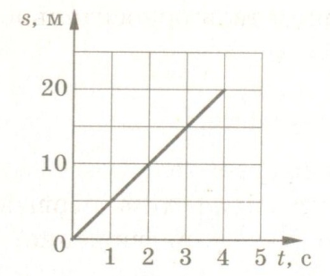

- Рәсемдә тизлекнең вакытка бәйлелек графигы сурәтләнгән. Җисемнең 4 с та үткән юлын табарга.
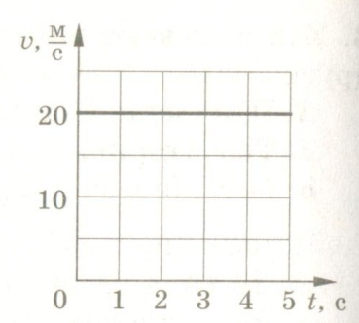

Контроль эш № 2
Тема: «Механик хәрәкәт”
2 вариант

- Велосипедчы тигез юлдан бара. Велосипедның кайсы детальләре утыргычына карата хәрәкәт итәләр?
  - Педаль
  - Рама
  - Руль
- Җисем кайчан тигезсез хәрәкәт итә?
  - Тигез вакыт араларында бердәй озынлыктагы юл үтсә
  - Тигез вакыт араларында төрле озынлыктагы юл үтсә
  - Төрле вакыт араларында бердәй озынлыктагы юл үтсә.
- Җисемнең башка җисемнәргә карата торышы үзгәрү нәрсә дип атала?
  - Үткән юл
  - Траектория
  - Механик хәрәкәт.
- Мотоциклчы беренче сәгатьтә 20 км, икенче сәгатьтә 40 км юл үткән. Бу нинди хәрәкәт?
  - Тигез хәрәкәт
  - Тигезсез хәрәкәт.
- Пассажир поезды 20 минутта 30 км юл үткән. Поездның тизлеген табарга.
- 2 м/с тизлек белән хәрәкәт итүче җәяүле 3,6 км юлны күпме вакытта үтәр?
- Агым тизлеге 4 м/с булса, сал 15 с та күпме юл үтәр?
- Автомобиль баштагы 10 с та 80 м, аннан соңгы 30 с та 480 м юл үткән. Автомобильнең уртача тизлеген табарга.
- Рәсемдә юлның вакытка бәйлелек графигы сурәтләнгән. Җисемнең хәрәкәт тизлеген табарга.
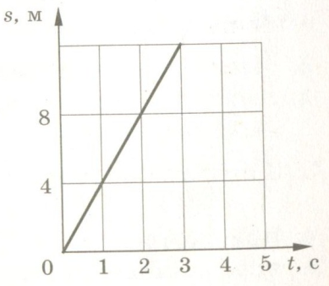

- Рәсемдә тизлекнең вакытка бәйлелек графигы сурәтләнгән. Җисемнең 4 с та үткән юлын табарга.
